
Configuración del ambiente de desarrollo para .NET Blazor
Table of Contents
1 Introducción 2
2 Recomendaciones 3
3 Instalación del Visua Studio en Windows 3
4 Instalación del Visua Studio en Mac 6
5 Instalación de Postman 8
6 Instalación de GIT 9
7 Instalación del SQL Management Studio 11
8 Dokerización de SQL Server (solo Mac y Windows sin el LocalDb) 12

Introducción
Este documento explica cómo configurar el ambiente de desarrollo con todas las herramientas necesarias. Todos los elementos de software mencionados en este documento, se pueden descargar de forma gratuita y legal.

Recomendaciones
Funciona prácticamente en cualquier PC que soporte Windows 10 u 11, pero para que trabaje cómodamente, recomiendo este hardware o superior:
- Procesador: Core i5 o superior o su equivalente en AMD.
- Memoria: mínimo 8 GB en RAM.
- Disco: al menos 50 GB libres para instalar las herramientas de desarrollo requeridas.
Nota: es altamente recomendable tener doble pantalla, en una pantalla colocas tu código y en otra código de ejemplo o el video en YouTube, esto marca la diferencia y hace que el trabajo rinda mucho mas.

Instalación del Visual Studio en Windows
Ingrese a: Download Visual Studio Tools - Install Free for Windows, Mac, Linux (microsoft.com)
Seleccione “community” o “comunidad” y abra el archivo que se le descarga.
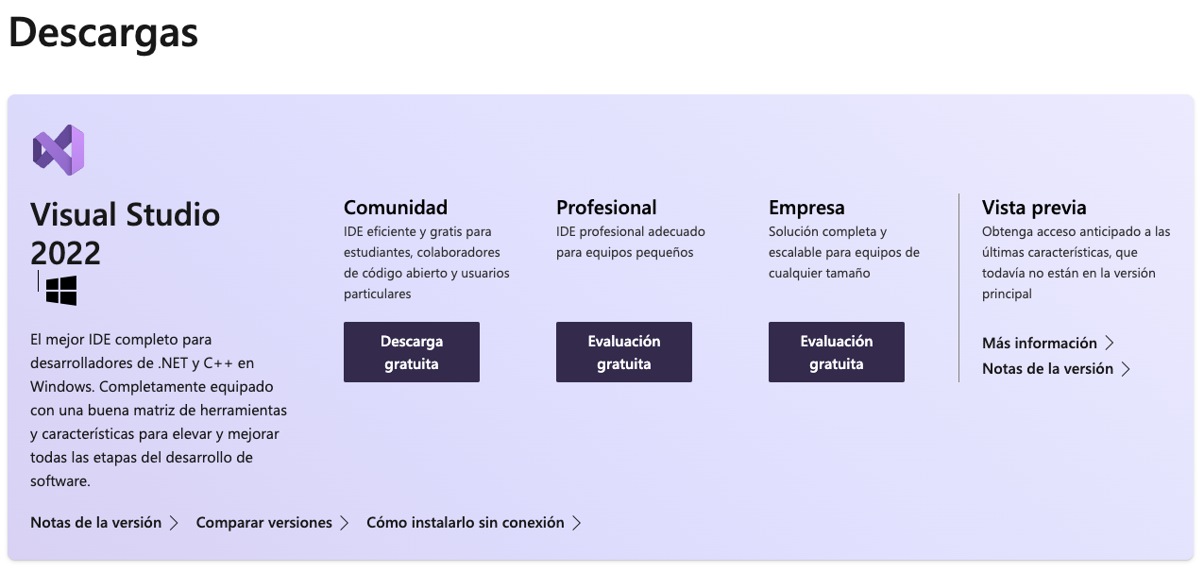
Espere un momento hasta que se instale el instalador del Visual Studio. Luego ejecutas el programa y seleccionas estas opciones:
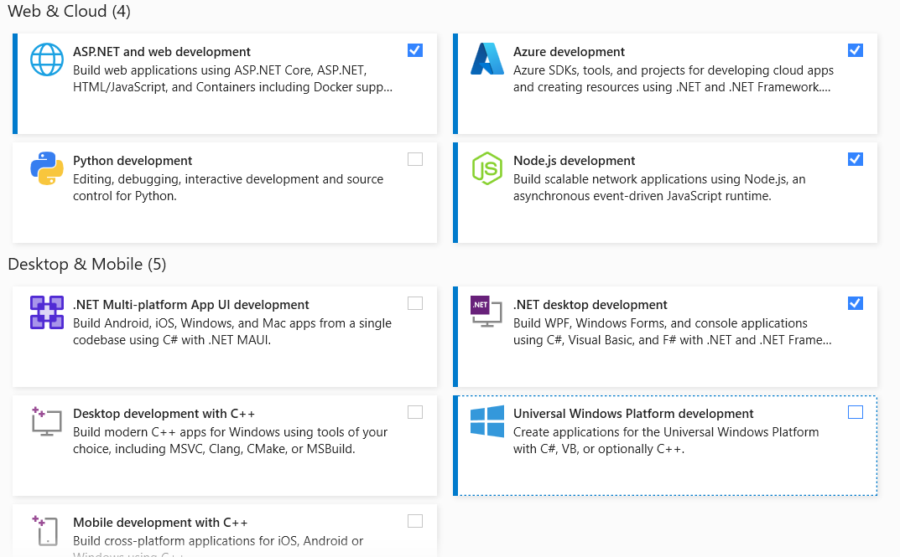
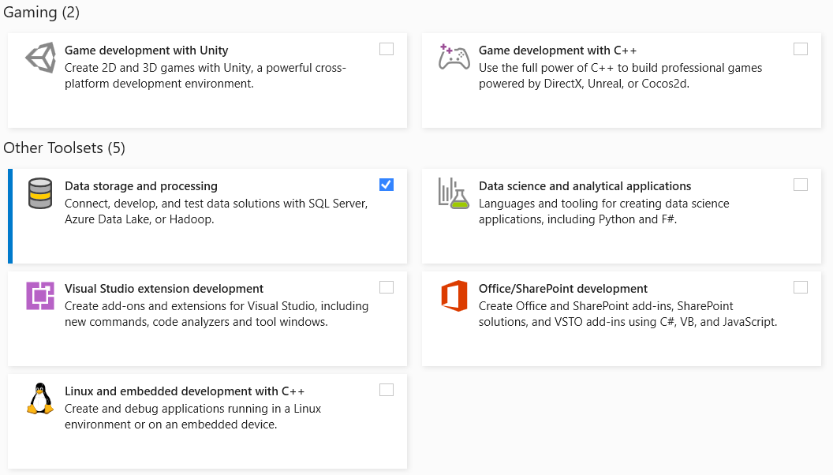
Luego pase a lenguajes y asegúrese que instala el producto en inglés.
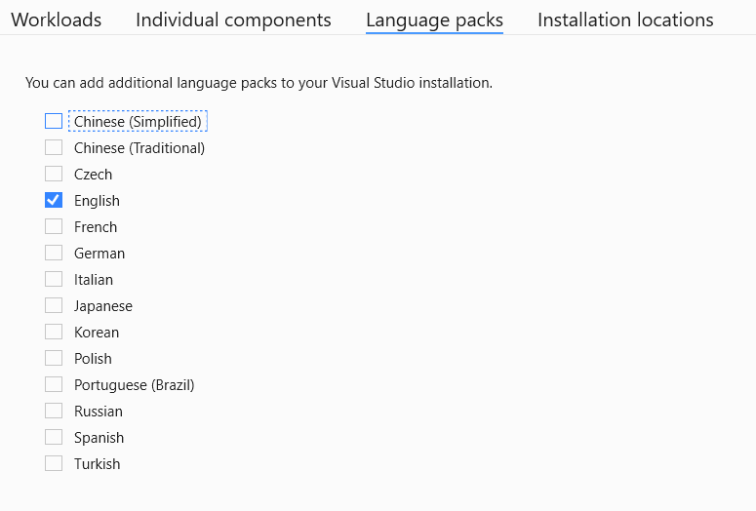
Luego de eso presione “Install” y espere un buen rato. Se recomienda tener una buena conexión a internet y si es cableado mucho mejor.
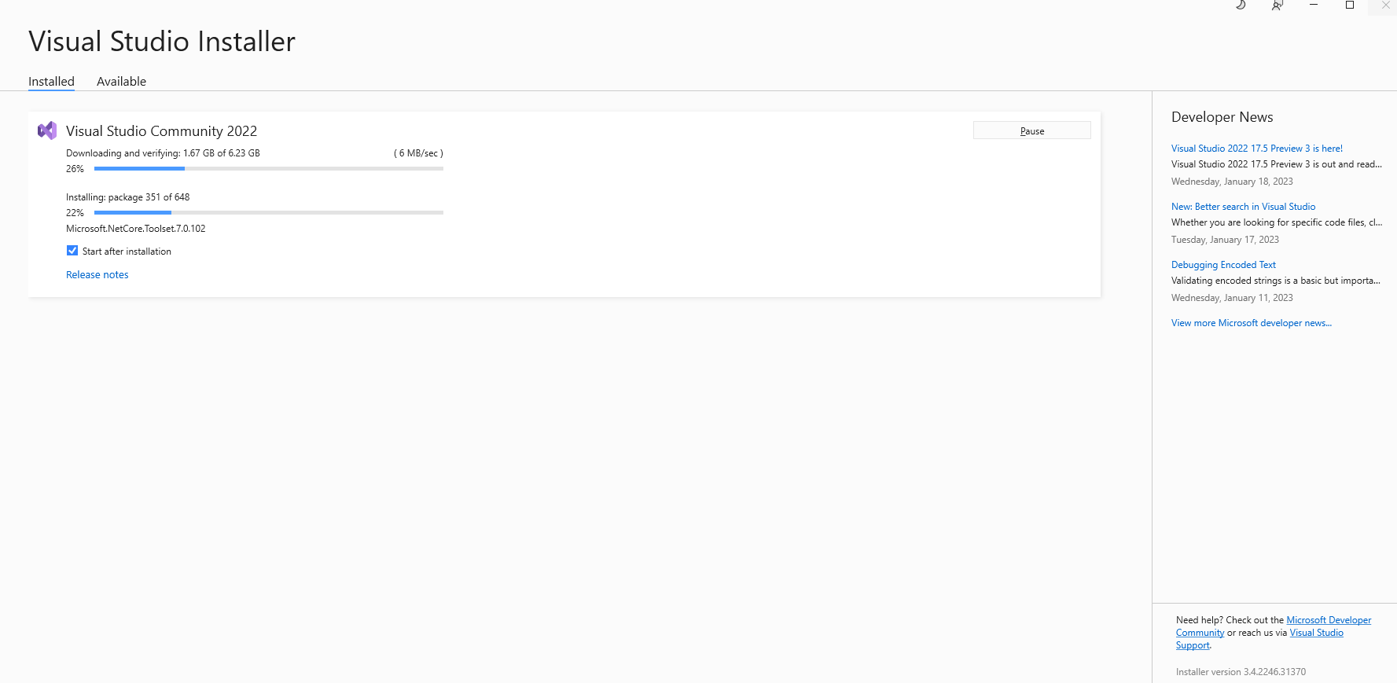
Luego que termine te logeas con una cuenta de Microsoft.
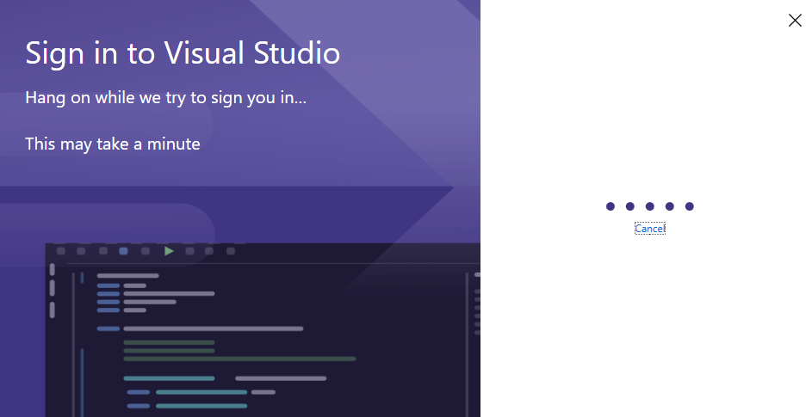

Instalación del Visual Studio en Mac
En la página: https://visualstudio.microsoft.com/es/thank-you-downloading-visual-studio-mac/?sku=communitymac&rel=17 descargue el archivo y abrelo:
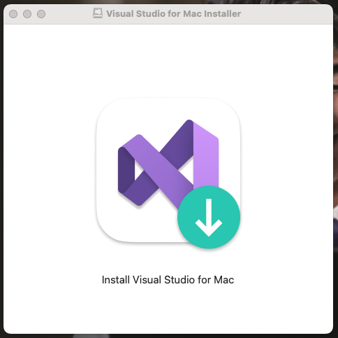
Luego haz doble clien la opción de instalar, selecciona estas opciones:
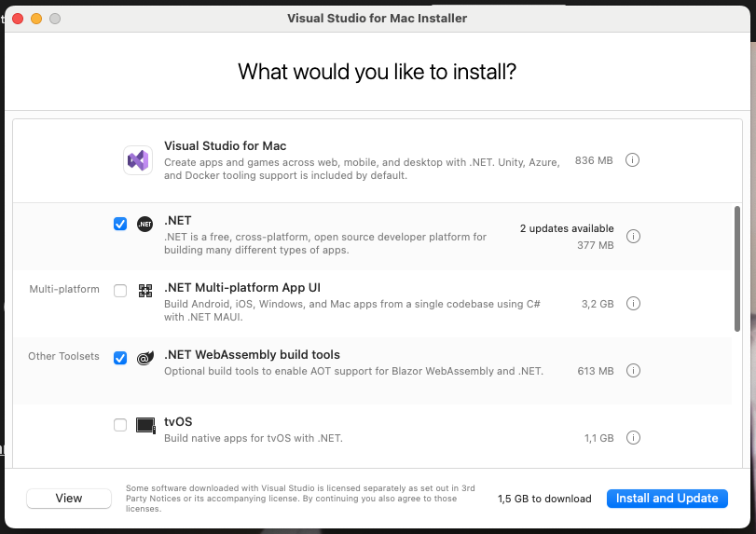
Presiona el botón de instalar y espera a que termine la instalación.

Instalación de Postman
Vamos a utilizar esta herramienta para probar los servicios que construyamos. Está disponible en: Download Postman | Get Started for Free

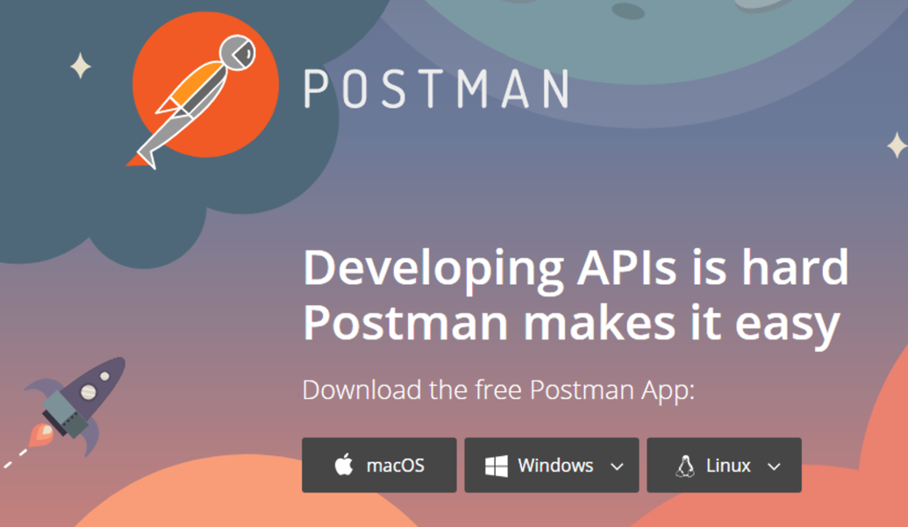

Descargue el archivo según su sistema operativo e instale el producto.

Recomiendo que se den de alta en el producto, con si cuenta de Google:

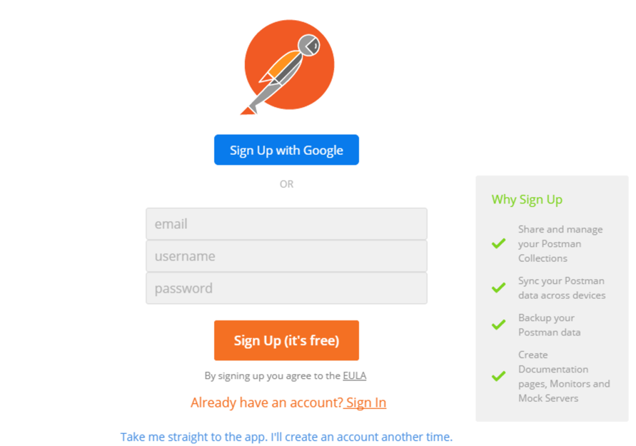

Instalación de GIT
En este link: https://git-scm.com/download/win descargar el programa e instalarlo con todas las opciones por defecto.

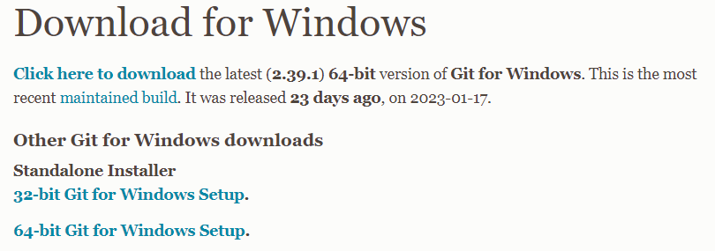

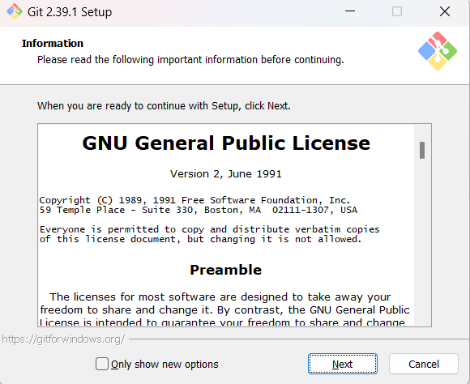

Deje todo por defecto y presione Next varias veces hasta que termine.

Instalación del SQL Management Studio
En esta página: https://learn.microsoft.com/es-es/sql/ssms/download-sql-server-management-studio-ssms?view=sql-server-ver16 hacer click en:
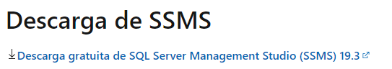
Descarga el archivo, ejecutalo y haz la instalación con todas las opciones por defecto.
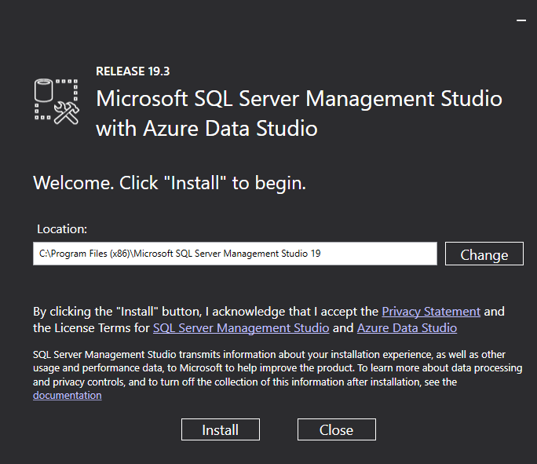

Dokerización de SQL Server (solo Mac y Windows sin el LocalDb)

Para Mac puedes seguir este instructivo: https://builtin.com/software-engineering-perspectives/sql-server-management-studio-mac

En Windows, si al instalar el Visual Studio y activas la venta del SQL Server Object Explorer por el menú: View / SQL Server Object Explorer y NO ves instancias de SQL como el ejemplo:

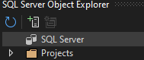

Deberías ver esto:

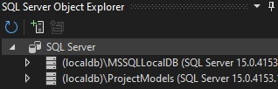

Si no ves al menos una de las dos instancias, debes dockerizar el SQL en tu Windows. Para esto primero instalamos docker: https://docs.docker.com/desktop/install/windows-install/

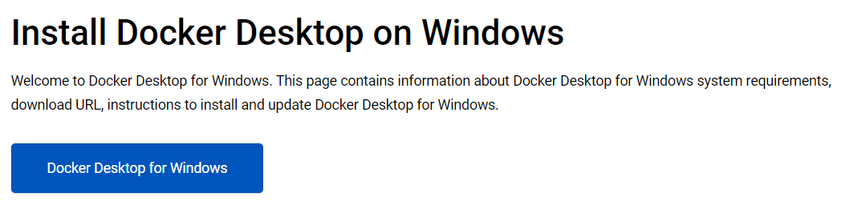

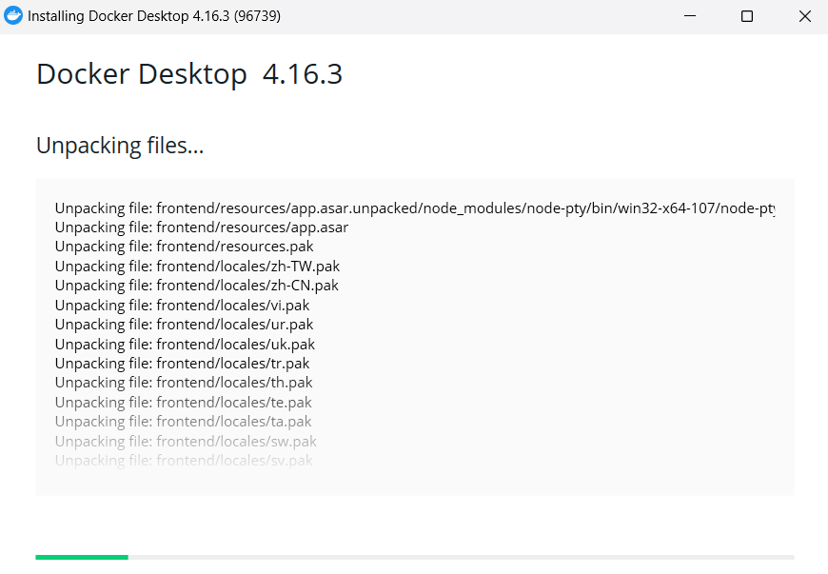

Luego de que te pida reinicio, te debe aparecer esta ventana:

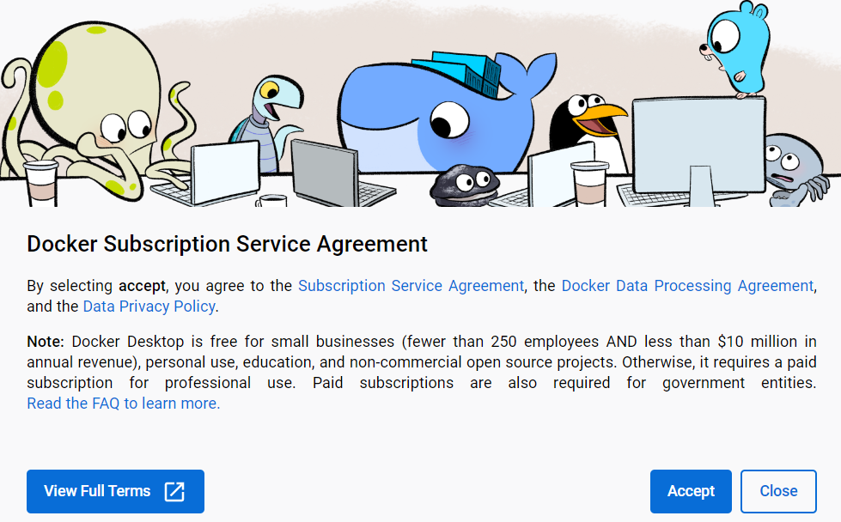

Y luego de presionar aceptar, si te sale este error:

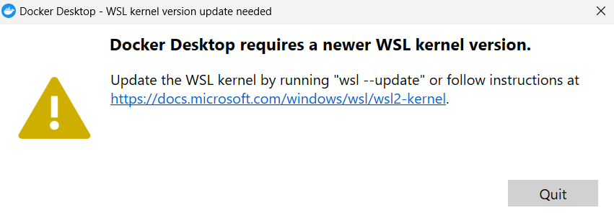
Hacer click en el link: Manual installation steps for older versions of WSL | Microsoft Learn y sigue las instrucciones.

Corra power shell como administrador y ejecute:

dism.exe /online /enable-feature /featurename:Microsoft-Windows-Subsystem-Linux /all /norestart

Luego:
dism.exe /online /enable-feature /featurename:VirtualMachinePlatform /all /norestart

Luego instale el WSL2 (https://wslstorestorage.blob.core.windows.net/wslblob/wsl_update_x64.msi ):

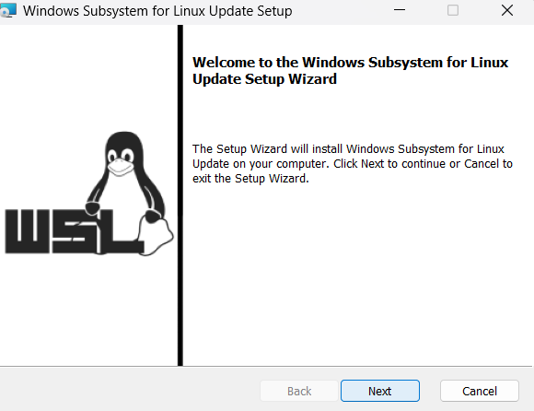
Luego ejecute este comando:

wsl --set-default-version 2

Luego ejecute docker, y con el docker corriendo, ejecute este comando:

docker pull mcr.microsoft.com/mssql/server:2022-latest

Esto demora un rato, mientras descarga la imagen del SQL Server. Luego de esto ejecuta:

docker run -e "ACCEPT_EULA=Y" -e "MSSQL_SA_PASSWORD=<YourStrong@Passw0rd>" `-p 1433:1433 --name sql1 --hostname sql1 ` -d ` mcr.microsoft.com/mssql/server:2022-latest

Pero pones tu password primero, yo lo hice así, tiene que ser un password de mínimo 8 caracteres con máyúsculas, minúsculas numeros y caracteres especiales:

docker run -e "ACCEPT_EULA=Y" -e "MSSQL_SA_PASSWORD=Roger1974." ` -p 1433:1433 --name sql1 --hostname sql1 `-d `mcr.microsoft.com/mssql/server:2022-latest

Luego ejecutas:

docker ps -a

Y si te sale algo similar a esto:

Estas listo.

